# 备份文件于linux

贾跃华

假定需要备份到的 linux机器ip为192.168.1.9

1 将https://drive.google.com/?authuser=0#folders/0B6pCZtgJm3I3RnFtazNkNGN0YXc 下的copyfile.sh smb.conf拷贝到需要备份的目标linux机器同一目录下，这里假定需要备份到 /var/dev/disk1, 如果备份到其他目录需要将 这两个文件中的”/var/dev/disk1”修改为其他目录的路径。

2 在linux机器上运行 命令 sudo apt-get install samba samba-common

3 在linux机器执行命令 bash copyfile.sh

4 smbpasswd

ubuntu:/etc/samba # useradd jiayuehua

ubuntu:/usr/local/services/samba/bin # ./smbpasswd -a jiayuehua

New SMB password:

Retype new SMB password:

Added user jiayuehua.

接下来在Windows机器上【控制面板】→【凭证管理器】中添加Windows凭证：

网络地址：xxx.xxx.xxx.xxx(即需要连接的Linux开发机的IP)

用户名：jiayuehua

密码：给Samba添加jiayuehua用户时设置的密码

smbpasswd命令的常用方法

smbpasswd -a 增加用户（要增加的用户必须以是系统用户）

smbpasswd -d 冻结用户，就是这个用户不能在登录了

smbpasswd -e 恢复用户，解冻用户，让冻结的用户可以在使用

smbpasswd -n 把用户的密码设置成空.

要在global中写入 null passwords -true

smbpasswd -x 删除用户

6 在windows本地添加 该linux目录

如图，在计算机位置点右键，映射网络驱动器，

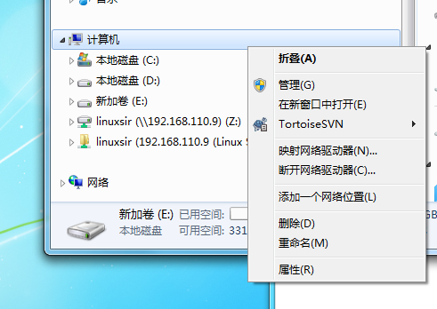

在出现的对话框“文件夹”表单 填入 \\192.168.110.9\linuxsir

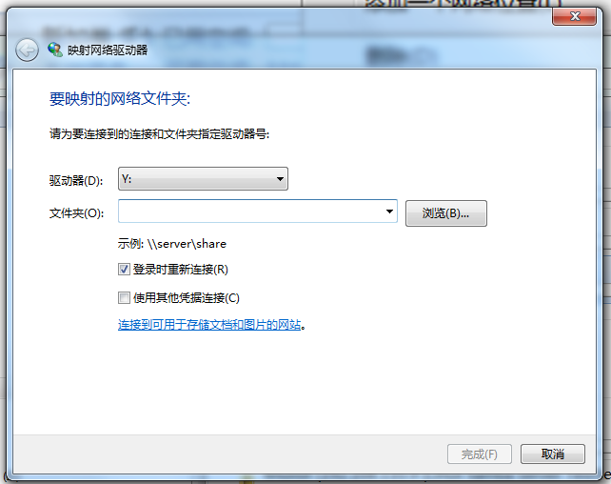

这时会在计算机下多了一个盘符，假定为Z:

5然后windows本地连接要备份的网络资源,比如192.168.1.200，将需要备份的内容拷贝到Z:盘，拷贝完成就可。